Resolución del Pleno del Instituto de Transparencia, Acceso a la Información Pública y Protección de Datos Personales del Estado de México y Municipios, con domicilio en Metepec, Estado de México, de fecha catorce de abril de dos mil veintiuno.

VISTO el expediente formado con motivo del recurso de revisión 00227/INFOEM/IP/RR/2021, promovido por el C. Xxxx Xxxx Xxxxx Xxxxx, en lo sucesivo EL RECURRENTE, en contra de la respuesta del Sistema Municipal Para el Desarrollo Integral de la Familia de Nezahualcóyotl, en lo sucesivo EL SUJETO OBLIGADO, se procede a dictar la presente resolución con base en lo siguiente:

RESULTANDO

I. En fecha once de diciembre de dos mil veinte, EL RECURRENTE presentó a través del Sistema de Acceso a la Información Mexiquense, en lo subsecuente EL SAIMEX ante EL SUJETO OBLIGADO, la solicitud de acceso a la información pública, a la que se le asignó el número de expediente 00037/DIFNEZA/IP/2020, por medio de la cual requirió:
Número de Solicitud | Contenido
00037/DIFNEZA/IP/2020 | “Solicito los nombres completos de los mandos medios y directivos así como sus funciones; solicito los tabuladores de sueldos y salarios de los Servidores Públicos actualizados especificado por puesto y área de adscripción; solicito el procedimiento para entrega de finiquitos de los Servidores Públicos que dan por terminada la relación laboral con la Institución; solicito el organigrama vigente de la Institución; solicito nombre completo de los servidores públicos en activo, organizado por área de adscripción, especificando si son de confianza o sindicalizado; solicito copia certificada del Contrato Colectivo de Trabajo vigente y especificar el periodo de revisión de las condiciones generales de trabajo. Solicito ” (Sic).

MODALIDAD DE ENTREGA: Vía SAIMEX.

II. Por su parte EL SUJETO OBLIGADO en fecha once de diciembre de dos mil veinte, solicitó a los Servidores Públicos Habilitados Competentes la información requerida en la solicitud de acceso a la información, tal como se desprende de la siguiente imagen:
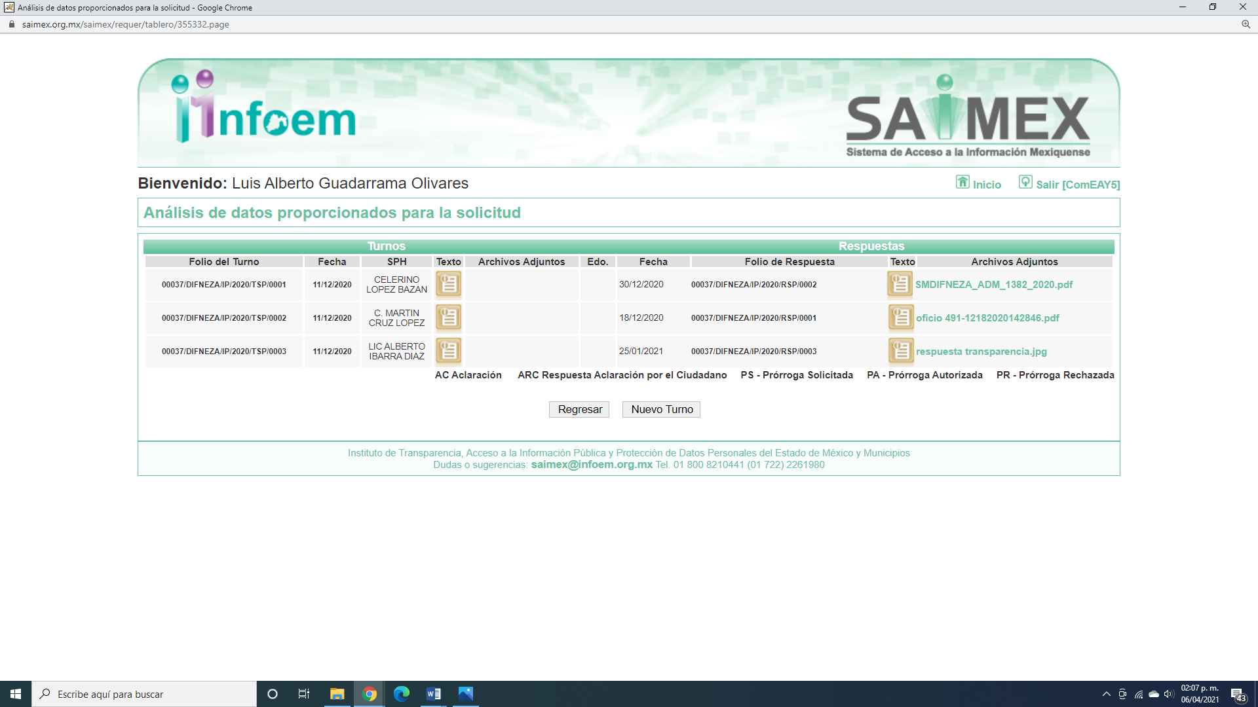
Cabe precisar que de una revisión a la página de IPOMEX del SUJETO OBLIGADO se encontró registro de los servidores públicos a los que se les requirió la solicitud de acceso a la información ostentan los cargos de Administrador, Tesorero y Coordinador Jurídico, respectivamente como se muestra en las siguientes imágenes:
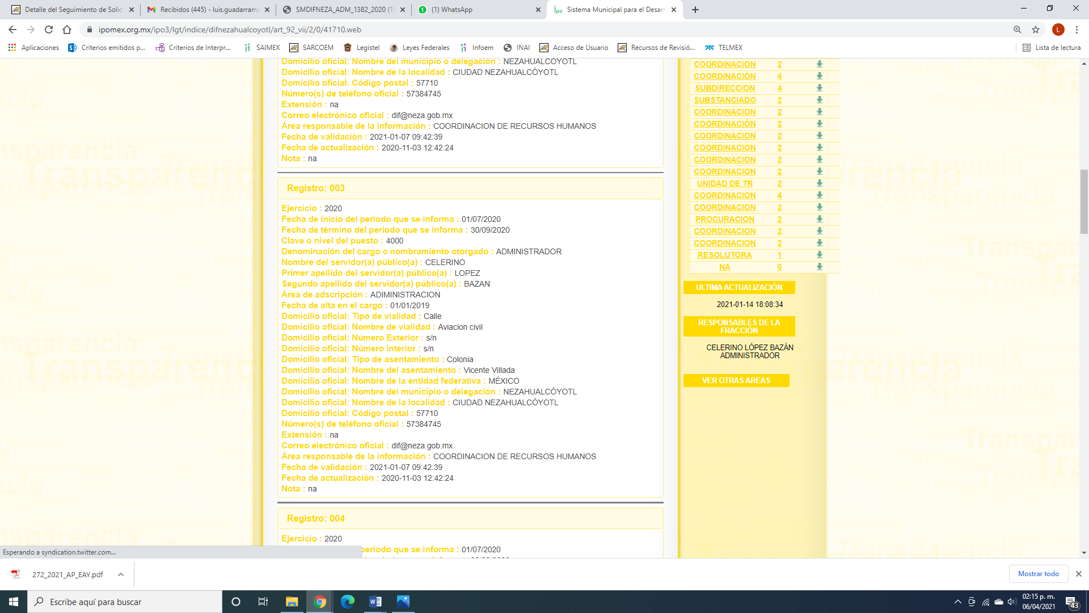
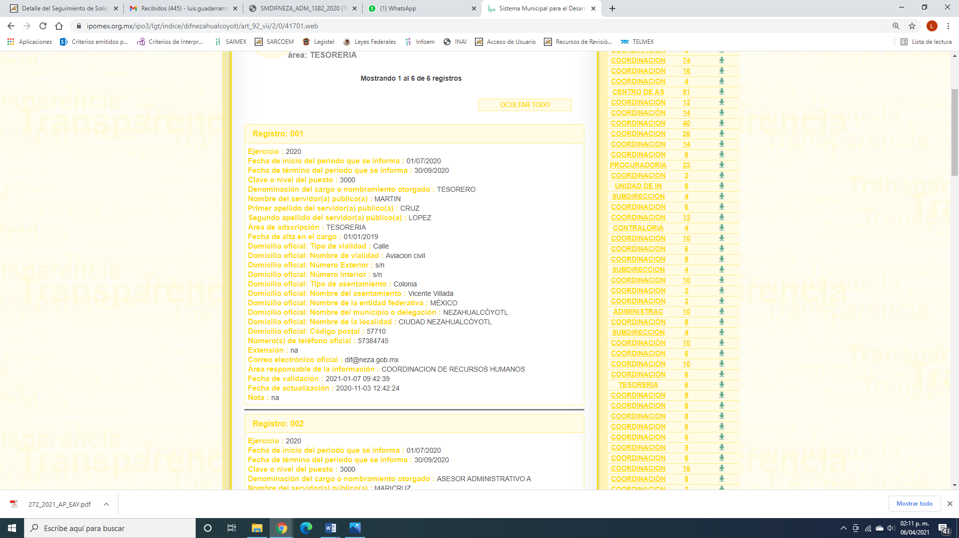

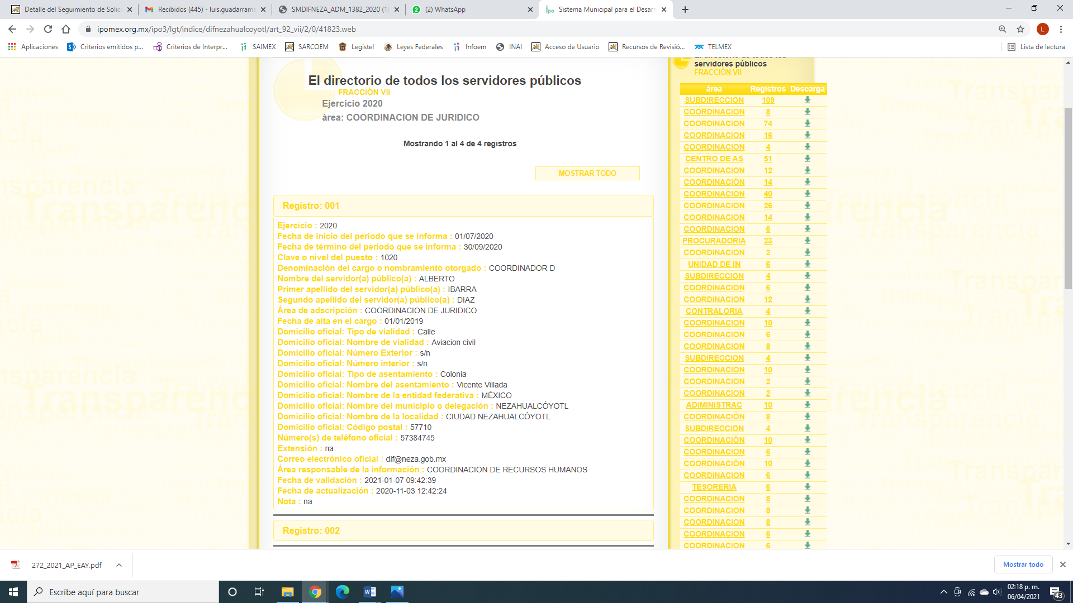

III. En fecha veintiséis de enero de dos mil veintiuno, el SUJETO OBLIGADO dio respuesta a la solicitud de información en los siguientes términos:

“Folio de la solicitud: 00037/DIFNEZA/IP/2020
En respuesta a la solicitud recibida, nos permitimos hacer de su conocimiento que con fundamento en el artículo 53, Fracciones: II, V y VI de la Ley de Transparencia y Acceso a la Información Pública del Estado de México y Municipios, le contestamos que:
se envía información generada por las areas encargadas de la información.
ATENTAMENTE
C. RUTH SALVADOR VALDEZ” (sic)

Así mismo, adjuntó a la respuesta, tres archivos electrónicos denominados oficio 491-12182020142846.pdf, SMDIFNEZA_ADM_1382_2020.pdf y respuesta transparencia.jpg, los cuales contienen:
- oficio 491-12182020142846.pdf: contiene el oficio SMDIF-NEZA/TES/491/2020, suscrito por el Tesorero mediante el cual indica el procedimiento para la entrega de finiquitos de los servidores públicos que dan por terminada la relación laboral.
- SMDIFNEZA_ADM_1382_2020.pdf: contiene el oficio MDIFNEZA/ADM/1382/2020 suscrito por el Titular de Administración mediante el cual proporciona el listado con nombre de los mandos medios de la Directora del DIF Nezahualcóyotl, así como el listado con nombre y área de adscripción de los servidores públicos de confianza, señalando que no se cuenta con personal sindicalizado.
- respuesta transparencia.jpg: contiene escrito del Coordinador de Jurídico mediante el cual informa el procedimiento para la entrega de finiquito de los servidores públicos que dan por terminada su relación laboral.

IV. Inconforme por la respuesta del SUJETO OBLIGADO, el dos de febrero de dos mil veintiuno, EL RECURRENTE interpuso el recurso de revisión sujeto del presente estudio, el cual fue registrado en EL SAIMEX, al que se le asignó el número de expediente 00227/INFOEM/IP/RR/2021, en el que señaló como:

Acto impugnado:

“EL SUJETO OBLIGADO SE ABSTIENE DE EMITIR LA INFORMACIÓN de las funciones de los mandos medios y superiores; se abstiene de emitir los tabuladores de sueldos y salarios de los Servidores Públicos actualizados especificado por puesto y área de adscripción; se abstiene de emitir el organigrama vigente de la Institución; el sujeto obligado no especifica nombre completo de los servidores públicos en activo, organizado por área de adscripción, especificando si son de confianza o sindicalizado; el sujeto obligado se abstiene de emitir la copia certificada del Contrato Colectivo de Trabajo vigente y no especifica el periodo de revisión de las condiciones generales de trabajo.” (sic);

Así como, razones o motivos de inconformidad:

“EL SUJETO OBLIGADO POR LO GENERAL ES OMISA EN PUBLICAR DE MANERA COMPLETA Y PRECISAS LAS SOLICITUDES DE INFORMACIÓN, ES DEFICIENTE EN ATENDER LAS SOLICITUDES DE INFORMACIÓN.” (sic)

V. El dos de febrero de dos mil veintiuno, el recurso de que se trata se envió electrónicamente al Instituto de Transparencia, Acceso a la Información Pública y Protección de Datos Personales del Estado de México y Municipios y con fundamento en el artículo 185, fracción I de la Ley de Transparencia y Acceso a la Información Pública del Estado de México y Municipios, se turnó, a través del SAIMEX, a la Comisionada EVA ABAID YAPUR, a efecto de decretar su admisión o desechamiento.

VI. De las constancias del expediente electrónico del SAIMEX, se advierte que en fecha ocho de febrero de dos mil veintiuno, se acordó la admisión a trámite del recurso de revisión que nos ocupa; así como la integración del expediente respectivo, mismo que se puso a disposición de las partes, para que en un plazo máximo de siete días hábiles conforme a lo dispuesto por el artículo 185 de la Ley de Transparencia y Acceso a la Información Pública del Estado de México y Municipios, manifestaran lo que a su derecho conviniera, a efecto de presentar pruebas y alegatos; así como para que EL SUJETO OBLIGADO rindiera su Informe Justificado.

VII. En cumplimiento a lo anterior, de las constancias del expediente electrónico del SAIMEX, se observa que EL SUJETO OBLIGADO en fecha quince de febrero de dos mil veintiuno rindió el Informe Justificado; por lo que, en virtud de modificar la respuesta y encuadrar en el supuesto de la fracción III, del artículo 185 de la Ley de Transparencia y Acceso a la Información Pública del Estado de México y Municipios, se puso a la vista del particular por el término de tres días a efecto de que manifestara lo que a su derecho proceda.

Por su parte, el particular no realizó manifiestación alguna, ni presentó pruebas o alegatos.

VIII. Transcurrido el plazo señalado en el párrafo anterior y, una vez analizado el estado procesal que guarda el expediente, el veinticinco de febrero de dos mil veintiuno, la Comisionada Ponente acordó el cierre de instrucción, así como la remisión del mismo a efecto de ser resuelto, de conformidad con lo establecido en el artículo 185, fracciones VI y VIII de la Ley de Transparencia y Acceso a la Información Pública del Estado de México y Municipios. Y

CONSIDERANDO

PRIMERO. Competencia. Este Instituto de Transparencia, Acceso a la Información Pública y Protección de Datos Personales del Estado de México y Municipios, es competente para conocer y resolver el presente recurso, conforme a lo dispuesto en los artículos 6, Letra A de la Constitución Política de los Estados Unidos Mexicanos; 5, párrafos trigésimo, trigésimo primero y trigésimo segundo, fracciones IV y V de la Constitución Política del Estado Libre y Soberano de México; 1, 2, fracción II, 13, 29, 36, fracciones I y II, 176, 178, 179, 181, párrafo tercero y 185 de la Ley de Transparencia y Acceso a la Información Pública del Estado de México y Municipios; y 9, fracciones I y XXIV y 11 del Reglamento Interior del Instituto de Transparencia, Acceso a la Información Pública y Protección de Datos Personales del Estado de México y Municipios; toda vez, que se trata de un recurso de revisión interpuesto en términos de la Ley de la materia.

Aunado a lo anterior, este Órgano Garante estima pertinente realizar un pronunciamiento ya que consientes de la situación que se vive en la actualidad a fin de otorgarle a los ciudadanos herramientas ágiles y accesibles para el ejercicio de los derechos humanos que se tutelan, se considera que a pesar de las condiciones a las que nos enfrentamos, se cuentan con las herramientas técnicas y tecnológicas necesarias que eviten mermar el ejercicio de los derechos correspondientes, sin que ello implique el poner en riesgo el diverso derecho a la salud de todos los partícipes en los procesos que conllevan.

SEGUNDO. Interés. El recurso de revisión fue interpuesto por parte legítima, en atención a que se presentó por EL RECURRENTE, quien es la misma persona que formuló la solicitud de acceso a la información pública al SUJETO OBLIGADO.
TERCERO. Oportunidad. El recurso de revisión fue interpuesto dentro del plazo de quince días hábiles, contados a partir del día siguiente al en que EL RECURRENTE tuvo conocimiento de la respuesta impugnada; tal y como, lo prevé el artículo 178 de la Ley de Transparencia y Acceso a la Información Pública del Estado de México y Municipios, que establece:
“Artículo 178. El solicitante podrá interponer, por sí mismo o a través de su representante, de manera directa o por medios electrónicos, recurso de revisión ante el Instituto o ante la Unidad de Transparencia que haya conocido de la solicitud dentro de los quince días hábiles, siguientes a la fecha de la notificación de la respuesta.
A falta de respuesta del sujeto obligado, dentro de los plazos establecidos en esta Ley, a una solicitud de acceso a la información pública, el recurso podrá ser interpuesto en cualquier momento, acompañado con el documento que pruebe la fecha en que presentó la solicitud.
En el caso de que se interponga ante la Unidad de Transparencia, ésta deberá remitir el recurso de revisión al Instituto a más tardar al día siguiente de haberlo recibido.”
En esa tesitura, atendiendo a que EL SUJETO OBLIGADO notificó la respuesta a la solicitud de acceso a la información pública el día veintiséis de enero de dos mil veintiuno; así, el plazo de quince días hábiles que el artículo 178 de la Ley de la materia otorga al RECURRENTE para presentar el respectivo recurso de revisión, transcurrió del veintisiete de enero al diecisiete de febrero de dos mil veintiuno, sin contemplar en el cómputo los días treinta y treinta y uno de enero; seis, siete, trece y catorce de febrero de dos mil veintiuno, por corresponder a sábados y domingos, considerados como días inhábiles, en términos del artículo 3, fracción X de la Ley de Transparencia y Acceso a la Información Pública del Estado de México y Municipios; así como el uno de febrero de dos mil veintiuno por ser día inhábil.
En ese tenor, si el recurso de revisión que nos ocupa, se interpuso el dos de febrero de dos mil veintiuno, éste se encuentra dentro de los márgenes temporales previstos en el precepto legal citado en el párrafo anterior y, por tanto, su interposición se considera oportuna.
CUARTO. Procedibilidad. Del análisis efectuado, se advierte que resulta procedente la interposición del recurso y se concluye la acreditación plena de todos y cada uno de los elementos formales exigidos por el artículo 180 de la Ley de Transparencia y Acceso a la Información Pública del Estado de México y Municipios, en atención a que fue presentado mediante el formato visible en el SAIMEX.

QUINTO. Estudio y resolución del asunto. Una vez determinada la vía sobre la que versará el presente recurso, y previa revisión del expediente electrónico formado en EL SAIMEX con motivo de la solicitud de información y del recurso a que da origen, es de señalar que el análisis del presente, se basará en el contenido íntegro de las actuaciones que obran en el expediente electrónico, para así estar en posibilidad este Órgano Colegiado de dictar el fallo correspondiente conforme a derecho, tomando en consideración los elementos aportados por las partes y respetando en todo momento al principio de máxima publicidad consagrado en nuestra Constitución Federal, Local y demás leyes aplicables en la materia; así como, en los Tratados Internacionales en los que el Estado Mexicano sea parte, en concordancia con el párrafo tercero del artículo 1 de la Constitución Federal y diversos 8 y 9 de la Ley de Transparencia local.

Primeramente, es importante recordar que el particular requirió al SUJETO OBLIGADO lo relativo:
- Solicitó los nombres completos de los mandos medios y directivos así como sus funciones;
- Los tabuladores de sueldos y salarios de los Servidores Públicos actualizados especificado por puesto y área de adscripción;
- El procedimiento para entrega de finiquitos de los Servidores Públicos que dan por terminada la relación laboral con la Institución;
- El organigrama vigente de la Institución;
- Nombre completo de los servidores públicos en activo, organizado por área de adscripción, especificando si son de confianza o sindicalizado;
- Copia certificada del Contrato Colectivo de Trabajo vigente y especificar el periodo de revisión de las condiciones generales de trabajo.

Es mediante respuesta que EL SUJETO OBLIGADO le adjuntó información que requiere respecto de los puntos 1, 2 y 4, los cuales serán analizados más adelante.

De lo anterior, es que se inconforma el particular aduciendo “. . .SE ABSTIENE DE EMITIR LA INFORMACIÓN de las funciones de los mandos medios y superiores; se abstiene de emitir los tabuladores de sueldos y salarios de los Servidores Públicos actualizados especificado por puesto y área de adscripción; se abstiene de emitir el organigrama vigente de la Institución; el sujeto obligado no especifica nombre completo de los servidores públicos en activo, organizado por área de adscripción, especificando si son de confianza o sindicalizado; el sujeto obligado se abstiene de emitir la copia certificada del Contrato Colectivo de Trabajo vigente y no especifica el periodo de revisión de las condiciones generales de trabajo.”

De lo anterior, es que EL SUJETO OBLIGADO remitió información mediante informe justificado en el que adjuntó información requerida, siendo importante el estudio de forma separada para tener un mejor análisis de lo pedido y lo entregado.

Primeramente, es importante referir que el particular sólo se inconformó porque no le entregaron cierta información ya expresada sus motivos de inconformidad, por lo que se considera que EL RECURRENTE consintió parte de la respuesta. Lo anterior es así, debido a que cuando el particular no expresa razón o motivo de inconformidad en contra de los rubros de la respuesta que pudieran ser un agravio a su derecho, los mismos deben estimarse atendidos. Sirve de apoyo a lo anterior, por analogía, la Tesis Jurisprudencial Número 3ª./J.7/91, publicada en el Semanario Judicial de la Federación y su Gaceta bajo el número de registro 174,177, que establece lo siguiente:

“REVISIÓN EN AMPARO. LOS RESOLUTIVOS NO COMBATIDOS DEBEN DECLARARSE FIRMES. Cuando algún resolutivo de la sentencia impugnada afecta a la recurrente, y ésta no expresa agravio en contra de las consideraciones que le sirven de base, dicho resolutivo debe declararse firme. Esto es, en el caso referido, no obstante que la materia de la revisión comprende a todos los resolutivos que afectan a la recurrente, deben declararse firmes aquéllos en contra de los cuales no se formuló agravio y dicha declaración de firmeza debe reflejarse en la parte considerativa y en los resolutivos debe confirmarse la sentencia recurrida en la parte correspondiente.”
Así, en razón de que información proporcionada a la solicitud y de la que no expresó inconformidad, debe declararse consentida por el hoy RECURRENTE, ya que no pueden producirse efectos jurídicos tendentes a revocar, confirmar o modificar la parte de la respuesta con relación a la parte de la solicitud que no fue motivo de disenso ya que se infiere un consentimiento del particular ante la falta de impugnación eficaz. Sirve de sustento a lo anterior, por analogía, la tesis jurisprudencial número VI.3o.C. J/60, publicada en el Semanario Judicial de la Federación y su Gaceta bajo el número de registro 176,608 que a la letra dice:
“ACTOS CONSENTIDOS. SON LOS QUE NO SE IMPUGNAN MEDIANTE EL RECURSO IDÓNEO. Debe reputarse como consentido el acto que no se impugnó por el medio establecido por la ley, ya que si se hizo uso de otro no previsto por ella o si se hace una simple manifestación de inconformidad, tales actuaciones no producen efectos jurídicos tendientes a revocar, confirmar o modificar el acto reclamado en amparo, lo que significa consentimiento del mismo por falta de impugnación eficaz.”

Ahora bien, en relación a la información de la que se agravia referente a las funciones de los mandos medios y superiores, es que mediante Informe Justificado EL SUJETO OBLIGADO remitió el Reglamento Interno del Sistema Municipal para el Desarrollo Integral de la Familia de Nezahualcóyotl, en el que se encuentra especificadas las atribuciones de las áreas que la componen, que por economía procesal y por ser del conocimiento de las partes sólo se inserta la medular:

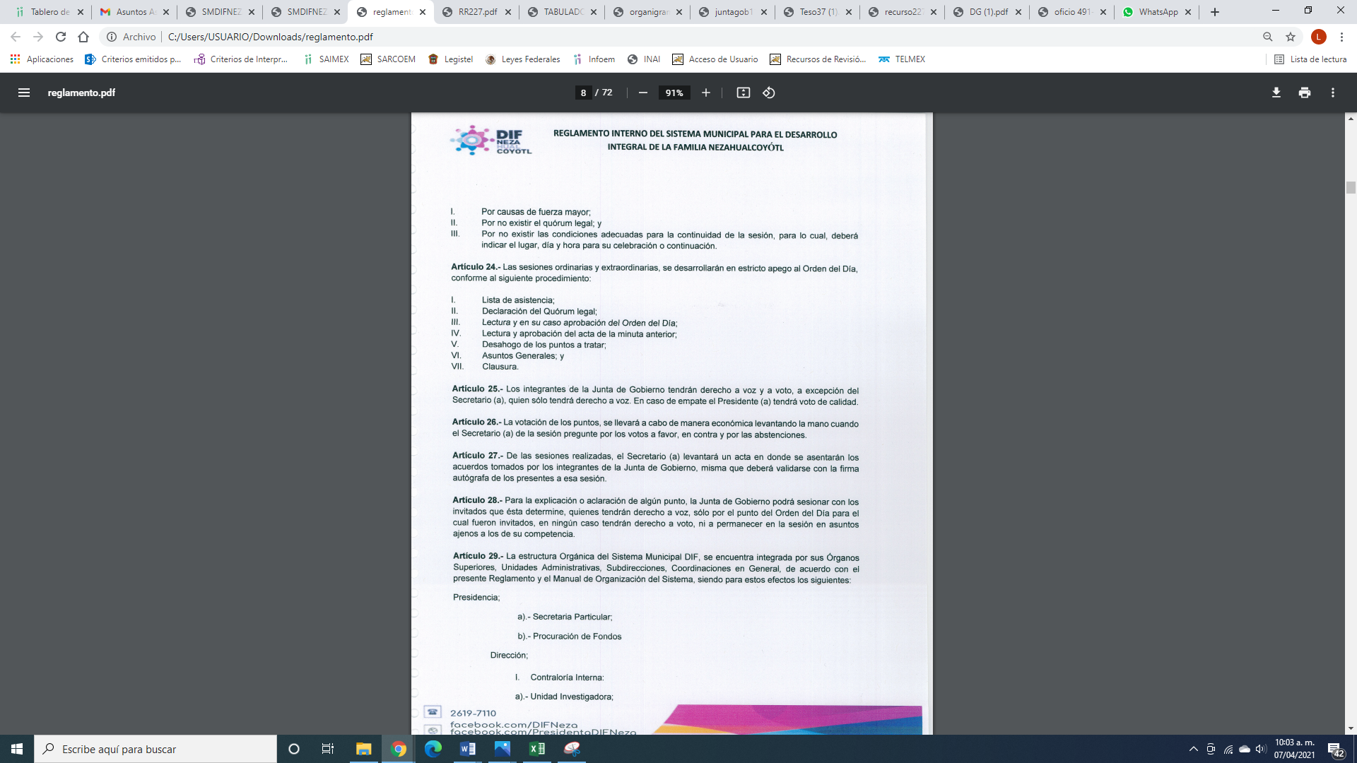



Por lo expuesto, EL SUJETO OBLIGADO le adjuntó el documento del cual se desprenden las atribuciones de las áreas que conforman el Sistema Municipal para el Desarrollo Integral de la Familia de Nezahualcóyotl, por lo que al hacer un pronunciamiento respecto de la información que es requerida por el particular, este Instituto no está facultado para manifestarse sobre la veracidad del mismo, pues no existe precepto legal alguno en la Ley de la materia que lo faculte para, vía recurso de revisión, pronunciarse al respecto. Sirve de apoyo a lo anterior, por analogía, el criterio 31-10 emitido por el entonces Instituto Federal de Acceso a la Información que a la letra dice:

“El Instituto Federal de Acceso a la Información y Protección de Datos no cuenta con facultades para pronunciarse respecto de la veracidad de los documentos proporcionados por los sujetos obligados. El Instituto Federal de Acceso a la Información y Protección de Datos es un órgano de la Administración Pública Federal con autonomía operativa, presupuestaria y de decisión, encargado de promover y difundir el ejercicio del derecho de acceso a la información; resolver sobre la negativa de las solicitudes de acceso a la información; y proteger los datos personales en poder de las dependencias y entidades. Sin embargo, no está facultado para pronunciarse sobre la veracidad de la información proporcionada por las autoridades en respuesta a las solicitudes de información que les presentan los particulares, en virtud de que en los artículos 49 y 50 de la Ley Federal de Transparencia y Acceso a la Información Pública Gubernamental no se prevé una causal que permita al Instituto Federal de Acceso a la Información y Protección de Datos conocer, vía recurso revisión, al respecto.”

Así, y de conformidad con lo establecido en el artículo 12 de la Ley de Transparencia y Acceso a la Información Pública del Estado de México y Municipios EL SUJETO OBLIGADO sólo proporcionará la información que se les requiera y que obre en sus archivos; y con la orientación en respuesta se privilegia el principio de simplicidad y rapidez que rigen las actuaciones de la Autoridades en materia de acceso a la información pública, consagradas en la Ley de Transparencia y Acceso a la Información Pública del Estado de México y Municipios, en sus artículos 2, fracciones I y II, 150 y 173, que señalan:
“Artículo 2. Son objetivos de esta Ley:
I. Establecer la competencia, operación y funcionamiento del Instituto, en materia de transparencia y acceso a la información;
II. Proveer lo necesario para garantizar a toda persona el derecho de acceso a la información pública, a través de procedimientos sencillos, expeditos, oportunos y gratuitos, determinando las bases mínimas sobre las cuales se regirán los mismos;

Artículo 150. El procedimiento de acceso a la información es la garantía primaria del derecho en cuestión y se rige por los principios de simplicidad, rapidez gratuidad del procedimiento, auxilio y orientación a los particulares, así como atención adecuada a las personas con discapacidad y a los hablantes de lengua indígena con el objeto de otorgar la protección más amplia del derecho de las personas.

Artículo 173. Sin perjuicio de lo anteriormente establecido, el procedimiento de acceso a la información se rige por los siguientes principios:
I. Simplicidad y rapidez;
II. Gratuidad del procedimiento; y
III. Auxilio y orientación a los particulares.”
de las unidades médicas de primer, segundo y tercer nivel de atención.
XIX. Atender en la entidad las urgencias, emergencias y desastres, a través del servicio de urgencias del Instituto.
XX. Las demás que le confieren otras disposiciones legales.”

Es de lo anteriormente señalado que con la información proporcionada se da cumplimiento al derecho de acceso a la información en este punto.

Ahora bien, en cuanto al segundo punto de agravio hecho valer por el particular en la que indicó que se abstiene de emitir los tabuladores de sueldos y salarios de los Servidores Públicos actualizados especificado por puesto y área de adscripción; EL SUJETO OBLIGADO mediante informe Justificado remitió el Tabulador de Sueldos vigente en el dos mil veinte, como se muestra a continuación:
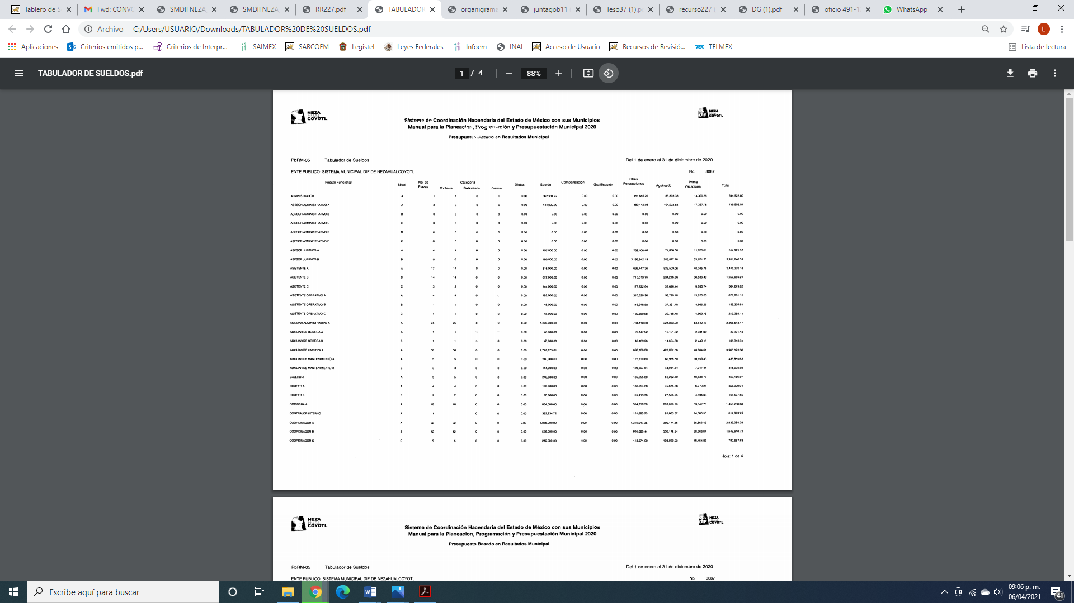
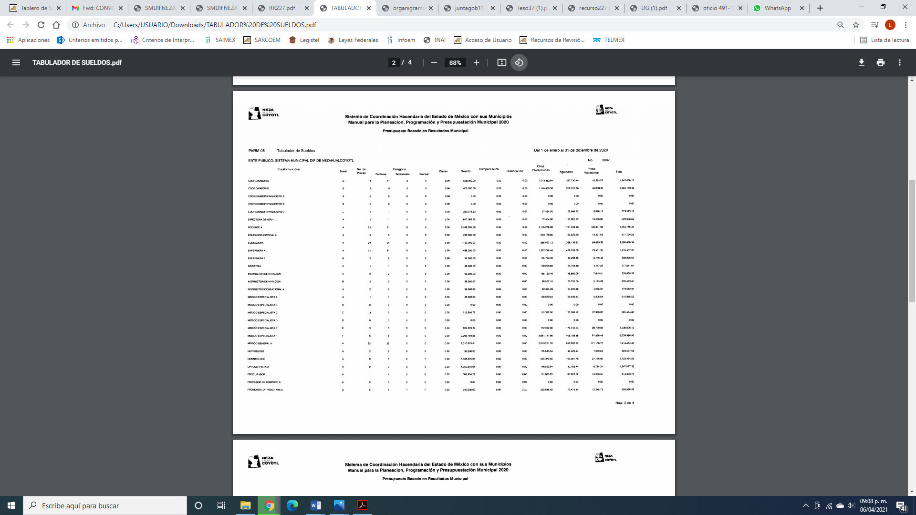
De lo anterior, se deprende el tabulador de sueldos del SUJETO OBLIGADO, el cual lo entrega dconforme lo posee, administra, de conformidad con la Ley de Transparencia y Acceso a la Información Pública del Estado de México y Municipios, aunado a que no se puden generar documentos ad doc para satisfacer las pretenciones de los particulares.

Es de lo expuesto, que se tiene por colmado el derecho de acceso accionado por el particular al adjuntarle el Tabulados de Sueldos requerido por el particular.

En relación al tercer agravio expuesto por el particular al señalar que se abstiene de emitir el organigrama vigente de la Institución; es que mediante Informe Justificado EL SUJETO OBLIGADO le remitió el organigrama respectivo como se observa a continuación:
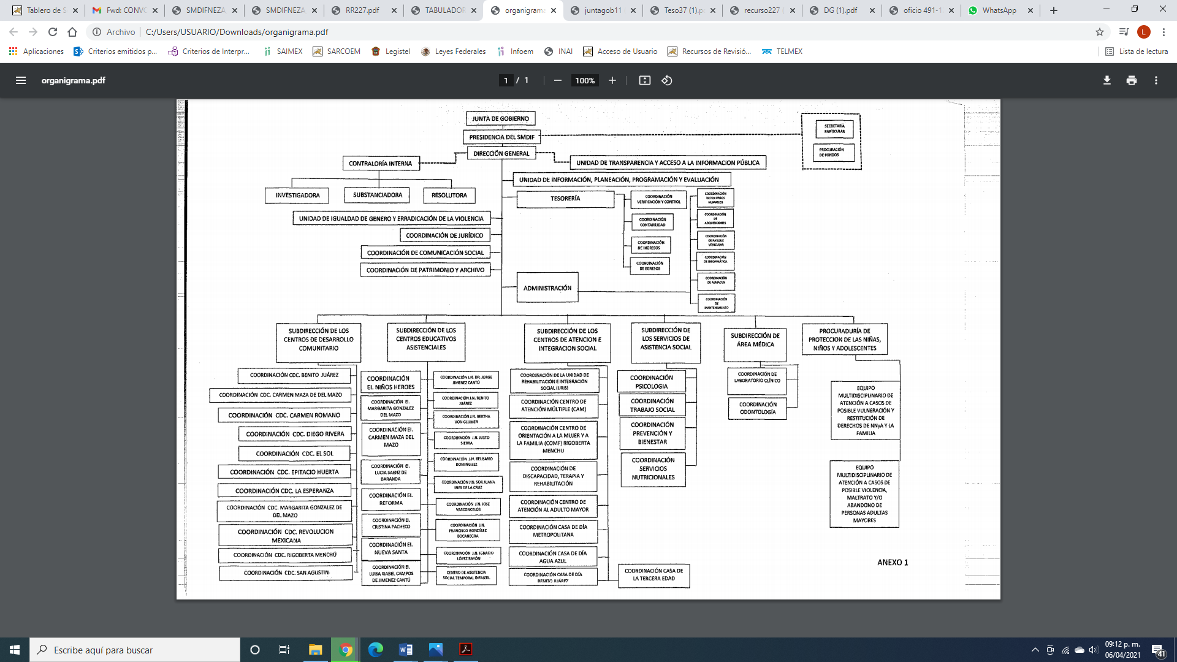
De lo expuesto, EL SUJETO OBLIGADO mediante un acto posterior, le adjuntó la información requerida por el particular y como se observó se dio cumplimiento al mandato Constitucional de derecho de acceso a la información pública y por atendido el requerimiento en comento.

En relación al cuarto agravio hecho valer mediante el presente recurso de revisión y en la que el ahora RECURRENTE se inconformó de no que especifica nombre completo de los servidores públicos en activo, organizado por área de adscripción, especificando si son de confianza o sindicalizado; es mediante el Informe Justificado que EL SUJETO OBLIGADO remitió el listado de servidores públicos donde se advierte el área de adscripión, especificando si son de confianza, ya que mediante respuesta la informó que no contaba con personal sindicalizado como se puede observa en la siguiente imagen:
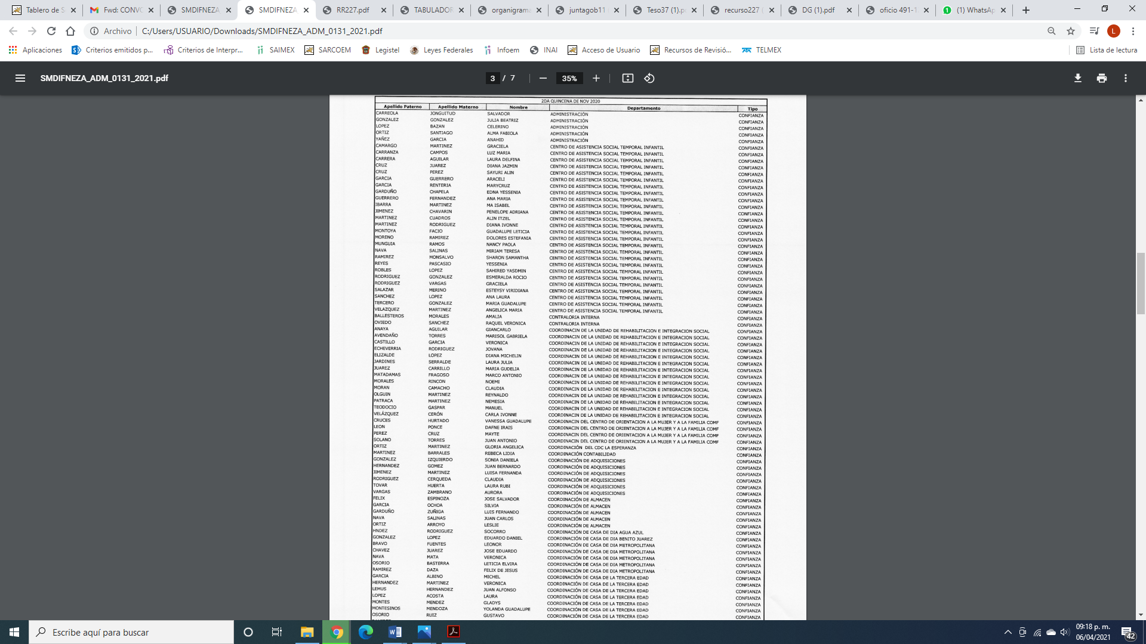
De la imagen inserta es es que da cumplimiento al derecho de acceso a la información pública ya que de la misma se observó contiene los rubros requeridos por el particular relativos a un listado de servidores públicos donde se advierte el area de adscripción, especificando si son de confianza, por lo que se da cumplimiento a su derecho de acceso a la información pública y por colmado el mismo.

En relación al último punto de agravio hecho valer por el ahora RECURRENTE en relación a que EL SUJETO OBLIGADO se abstiene de emitir la copia certificada del Contrato Colectivo de Trabajo vigente y no especifica el periodo de revisión de las condiciones generales de trabajo.

Es mediante Informe Justificado que le señaló que el Sistema Municipal para el Desarrollo Integral de la Familia de Nezahualcóyotl no celebra Contratos Colectivos de Trabajo, como se muestra a continuación:
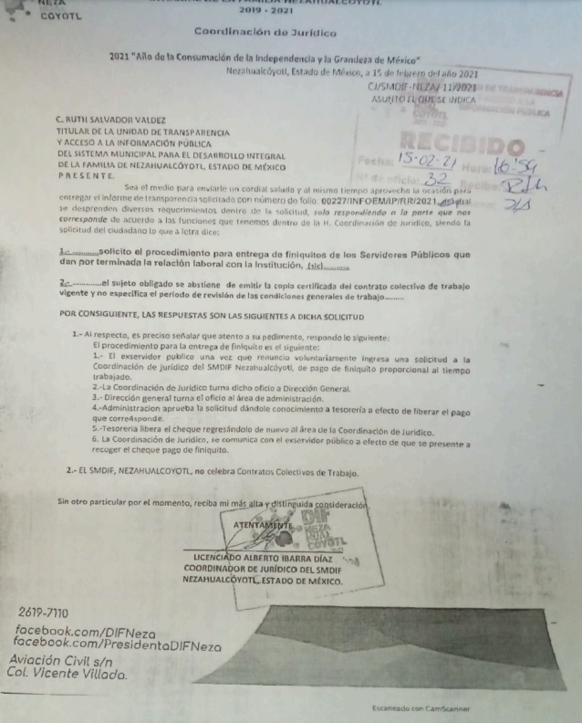
Lo anterior es así, ya que de acuerdo a la Ley del Trabajo de los Servidores Públicos del Estado y Municipios establece lo siguiente:

“ARTÍCULO 54. Cada institución pública o, en su caso, dependencia, en razón de la naturaleza de sus funciones, contará con un Reglamento de Condiciones Generales de Trabajo aplicables a los servidores públicos sindicalizados y generales. Las instituciones o dependencias públicas que no cuenten con documento que avale las condiciones generales de trabajo aplicables, deberán estar a lo establecido por esta ley, en caso de que el reglamento sea para sindicalizados se hará de común acuerdo con el sindicato, dichos reglamentos tendrán una duración de tres años y podrán ratificarse o modificarse a su término; los Convenios de sueldos y prestaciones celebrados con el Sindicato se aplicarán solo a los trabajadores miembros y reconocidos por la agrupación Sindical de conformidad con la normatividad aplicable.
Los beneficios que se establezcan en los Reglamentos de Condiciones Generales de Trabajo y en los Convenios de Sueldo y Prestaciones, no serán extensivas a los servidores públicos de confianza, en virtud de que sus condiciones se encuentran establecidas en el contrato, nombramiento o formato único de movimiento de personal y en la Normatividad de cada institución pública.

En razón de lo anterior, es que los convenios que se celebran entre la autoridad y el sindicato no aplica a los servidores públicos de confianza y de acuerdo a lo informado por EL SUJETO OBLIGADO sólo cuentan con personal de confianza, por lo que no le es aplicable lo requerido por el particular; en virtud, de que la relación laboral de sus servidores, se rige por el contrato, nombramiento o formato úunico de movimiento de personal, por lo que primeramente se trata de un hecho negativo, es obvio que éste no puede fácticamente obrar en los archivos del Servidor Público Habilitado Competente, ya que no puede probarse por ser lógica y materialmente imposible, en razón de que al no haber generado dicha información, no la posee, no administra, y no cuenta con la misma.

Asimismo, no se trata de un caso por el cual la negación del hecho implique la afirmación del mismo, simplemente se está ante una notoria y evidente inexistencia fáctica de la información solicitada.

Así, y de conformidad con lo establecido en el artículo 12 de la Ley de Transparencia y Acceso a la Información Pública del Estado de México y Municipios el Sujeto Obligado sólo proporcionará la información que se les requiera y que obre en sus archivos, lo que a contrario sensu significa que no se está obligado a proporcionar lo que no obre en los mismos; destacando entonces que el Pleno de este Organismo Garante, ha sostenido que ante la presencia de un hecho negativo, resultaría innecesaria una declaratoria de inexistencia en términos de los artículos 19, 169 y 170 de la Ley de Transparencia y Acceso a la Información Pública del Estado de México y Municipios, y ante un hecho negativo resultan aplicables la siguiente tesis:

“HECHOS NEGATIVOS, NO SON SUSCEPTIBLES DE DEMOSTRACIÓN.
Tratándose de un hecho negativo, el Juez no tiene por qué invocar prueba alguna de la que se desprenda, ya que es bien sabido que esta clase de hechos no son susceptibles de demostración.
Amparo en revisión 2022/61. José García Florín (Menor). 9 de octubre de 1961. Cinco votos. Ponente: José Rivera Pérez Campos.”

De igual forma, es aplicable el criterio 7/2017, emitido en la Segunda Época por el Instituto Nacional de Transparencia, Acceso a la Información y Protección de Datos Personales, el cual señala lo siguiente:

“Casos en los que no es necesario que el Comité de Transparencia confirme formalmente la inexistencia de la información. La Ley General de Transparencia y Acceso a la Información Pública y la Ley Federal de Transparencia y Acceso a la Información Pública establecen el procedimiento que deben seguir los sujetos obligados cuando la información solicitada no se encuentre en sus archivos; el cual implica, entre otras cosas, que el Comité de Transparencia confirme la inexistencia manifestada por las áreas competentes que hubiesen realizado la búsqueda de la información. No obstante lo anterior, en aquellos casos en que no se advierta obligación alguna de los sujetos obligados para contar con la información, derivado del análisis a la normativa aplicable a la materia de la solicitud; y además no se tengan elementos de convicción que permitan suponer que ésta debe obrar en sus archivos, no será necesario que el Comité de Transparencia emita una resolución que confirme la inexistencia de la información.
Resoluciones:
• RRA 2959/16. Secretaría de Gobernación. 23 de noviembre de 2016. Por unanimidad. Comisionado Ponente Rosendoevgueni Monterrey Chepov.
• RRA 3186/16. Petróleos Mexicanos. 13 de diciembre de 2016. Por unanimidad. Comisionado Ponente Francisco Javier Acuña Llamas.
• RRA 4216/16. Cámara de Diputados. 05 de enero de 2017. Por unanimidad. Comisionada Ponente Areli Cano Guadiana.”

De esta forma, se privilegia el principio de simplicidad y rapidez que rigen las actuaciones de la Autoridades en materia de acceso a la información pública, consagradas en la Ley de Transparencia y Acceso a la Información Pública del Estado de México y Municipios, en sus artículos 2, 150 y 173, que señalan:

“Artículo 2. Son objetivos de esta Ley:
I. Establecer la competencia, operación y funcionamiento del Instituto, en materia de transparencia y acceso a la información;
II. Proveer lo necesario para garantizar a toda persona el derecho de acceso a la información pública, a través de procedimientos sencillos, expeditos, oportunos y gratuitos, determinando las bases mínimas sobre las cuales se regirán los mismos;

Artículo 150. El procedimiento de acceso a la información es la garantía primaria del derecho en cuestión y se rige por los principios de simplicidad, rapidez gratuidad del procedimiento, auxilio y orientación a los particulares, así como atención adecuada a las personas con discapacidad y a los hablantes de lengua indígena con el objeto de otorgar la protección más amplia del derecho de las personas.

Artículo 173. Sin perjuicio de lo anteriormente establecido, el procedimiento de acceso a la información se rige por los siguientes principios:
I. Simplicidad y rapidez;
II. Gratuidad del procedimiento; y
III. Auxilio y orientación a los particulares.”
En razón de lo anterior, y de conformidad con lo establecido en el artículo 12 párrafo segundo de la Ley de Transparencia y Acceso a la Información Pública del Estado de México y Municipios, EL SUJETO OBLIGADO sólo proporcionará la información que obra en sus archivos, y como se desprendió de la respuesta, no cuenta el Servidor Público Habilitado Competente con la información requerida por el particular.
En virtud de todo lo anteriormente expuesto, este Órgano Colegiado advierte que en el caso se actualiza la causal de sobreseimiento prevista en la fracción III del artículo 192 de la Ley de Transparencia y Acceso a la Información Pública del Estado de México y Municipios, que a la letra dice:

“Artículo 192. El recurso será sobreseído, en todo o en parte, cuando una vez admitido, se actualicen alguno de los siguientes supuestos:
(…)
III. El sujeto obligado responsable del acto lo modifique o revoque de tal manera que el recurso de revisión quede sin materia;”

Luego, conforme a la transcripción que antecede conviene desglosar los elementos de la disposición enunciada, de manera tal, que procede el sobreseimiento del recurso de revisión cuando EL SUJETO OBLIGADO modifique o revoque el acto impugnado, quedando el medio de impugnación sin efecto o materia.

1.- El sujeto obligado responsable,
2.- Acto,
3.- Que se modifique o revoque, y
4.- De tal manera que el medio de impugnación quede sin efecto o materia.

El primer elemento normativo, se actualiza ya que EL SUJETO OBLIGADO responsable, es el Sistema Municipal para el Desarrollo Integral de la Familia de Nezahualcóyotl.

El segundo elemento normativo, es la existencia de un acto, en el caso en concreto que nos ocupa se actualiza con la existencia de la respuesta del SUJETO OBLIGADO.

Cabe destacar, que de la respuesta otorgada por EL SUJETO OBLIGADO, se desprende el precepto normativo en estudio, el cual se establece como “acto”, esto es así, pues la respuesta emitida por los Sujetos Obligados son consideradas, (en el contexto que la propia Ley establece), como “actos”, sin los cuales no existiría certeza de la de información pública, porque precisamente la evidencia notoria y específica del actuar del SUJETO OBLIGADO se observa a través de sus actos que necesariamente ejecuta y ejerce al realizar sus atribuciones legalmente conferidas.

La naturaleza jurídica de los actos que emiten los Sujetos Obligados, está delimitada por la misma Ley de la materia, ya que, el hecho de emitir actos no previstos en el marco normativo que en transparencia rige su actuar, serían ilegales de estricto derecho, por lo que los “actos” a que se refiere esta fracción están contenidos en el siguiente artículo:

“Artículo 53. Las Unidades de Transparencia tendrán las siguientes funciones:
I. Recabar, difundir y actualizar la información relativa a las obligaciones de transparencia comunes y específicas a la que se refiere la Ley General, esta Ley, la que determine el Instituto y las demás disposiciones de la materia, así como propiciar que las áreas la actualicen periódicamente conforme a la normatividad aplicable;
II. Recibir, tramitar y dar respuesta a las solicitudes de acceso a la información;
III. Auxiliar a los particulares en la elaboración de solicitudes de acceso a la información y, en su caso, orientarlos sobre los sujetos obligados competentes conforme a la normatividad aplicable;
IV. Realizar, con efectividad, los trámites internos necesarios para la atención de las solicitudes de acceso a la información;
V. Entregar, en su caso, a los particulares la información solicitada;
VI. Efectuar las notificaciones a los solicitantes;
VII. Proponer al Comité de Transparencia, los procedimientos internos que aseguren la mayor eficiencia en la gestión de las solicitudes de acceso a la información, conforme a la normatividad aplicable;
VIII. Proponer a quien preside el Comité de Transparencia, personal habilitado que sea necesario para recibir y dar trámite a las solicitudes de acceso a la información;
IX. Llevar un registro de las solicitudes de acceso a la información, sus respuestas, resultados, costos de reproducción y envío, resolución a los recursos de revisión que se hayan emitido en contra de sus respuestas y del cumplimiento de las mismas;
X. Presentar ante el Comité, el proyecto de clasificación de información;
XI. Promover e implementar políticas de transparencia proactiva procurando su accesibilidad;
XII. Fomentar la transparencia y accesibilidad al interior del sujeto obligado;
XIII. Hacer del conocimiento de la instancia competente la probable responsabilidad por el incumplimiento de las obligaciones previstas en la presente Ley; y
XIV. Las demás que resulten necesarias para facilitar el acceso a la información y aquellas que se desprenden de la presente Ley y demás disposiciones jurídicas aplicables.”

Es decir, la impugnación del RECURRENTE debe ser sobre la emisión de un “Acto” contenido en la misma Ley o la omisión en la emisión de éste, lo que en el presente caso se actualiza con la respuesta dada por EL SUJETO OBLIGADO.

Luego, el segundo elemento se actualiza al haber existido una respuesta; ahora bien, por cuanto hace al tercer elemento normativo, es en esencia una condicional, consistente en que la dependencia o entidad responsable del acto o resolución impugnada la modifique o revoque; en cuanto hace a la modificación, ocurre cuando quien emitió su respuesta (acto o resolución), con posterioridad cambia la información proporcionada en un principio, cuyos resultados no dejan sin efectos la respuesta dada, sino que tiene por objeto añadir, suprimir, o sustituir datos, lo cual puede ser de forma parcial.

Por cuanto hace a la modificación, éste se actualiza en virtud de su respuesta y posteriormente emite otra en su lugar dejando sin efecto lo que en un principio respondió, esto es mediante el Informe Justificado.

En ese tenor, un acto impugnado queda sin efectos, cuando aun existiendo jurídicamente (esto es, que no se ha revocado) ya no genera ninguna consecuencia legal.

En tanto que, un acto impugnado queda sin materia, cuando ha sido satisfecha la pretensión de lo pedido o exigido por EL RECURRENTE de manera que EL SUJETO OBLIGADO entrega una respuesta que aunque sea posterior a los términos previstos en la ley y mediante ésta cumple lo establecido en la Ley de Transparencia y Acceso a la Información Pública del Estado de México y Municipios.

Bajo esas consideraciones, se afirma que en el recurso de revisión sujeto a estudio se actualiza la hipótesis jurídica citada en el cuarto elemento, toda vez que quedó probado que, EL SUJETO OBLIGADO mediante un acto posterior a su respuesta, da contestación a los planteamientos, con lo cual, dejó sin materia el presente recurso.
En consecuencia, resulta procedente sobreseer el presente recurso de revisión, con fundamento en el artículo 192, fracciones III de la Ley de Transparencia y Acceso a la Información Pública del Estado de México y Municipios; toda vez que, queda sin materia, en atención a que EL SUJETO OBLIGADO amplió su respuesta, como ya quedó asentado en párrafos que anteceden.
Finalmente, cabe precisar que esta Ponencia no se pronuncia acerca del acto impugnado o razones o motivos de inconformidad, pues como quedó asentado en líneas anteriores, el presente ocurso ha quedado sin materia, lo que impide estudiar y pronunciarse al respecto.

Por analogía, se cita la Tesis emitida por el Séptimo Tribunal Colegiado en Materia Civil del Primer Circuito que en su literalidad, establece lo siguiente:

“SOBRESEIMIENTO EN EL JUICIO DE AMPARO DIRECTO. IMPIDE EL ESTUDIO DE LAS VIOLACIONES PROCESALES PLANTEADAS EN LOS CONCEPTOS DE VIOLACIÓN.
El sobreseimiento en el juicio de amparo directo provoca la terminación de la controversia planteada por el quejoso en la demanda de amparo, sin hacer un pronunciamiento de fondo sobre la legalidad o ilegalidad de la sentencia reclamada. Por consiguiente, si al sobreseerse en el juicio de amparo no se pueden estudiar los planteamientos que se hacen valer en contra del fallo reclamado, tampoco se deben analizar las violaciones procesales propuestas en los conceptos de violación, dado que, la principal consecuencia del sobreseimiento es poner fin al juicio de amparo sin resolver la controversia en sus méritos.
SÉPTIMO TRIBUNAL COLEGIADO EN MATERIA CIVIL DEL PRIMER CIRCUITO.
Amparo directo 699/2008. Mariana Leticia González Steele. 13 de noviembre de 2008. Unanimidad de votos. Ponente: Sara Judith Montalvo Trejo. Secretario: Arnulfo Mateos García.”

Así, con fundamento en lo prescrito en los artículos 5, párrafos trigésimo, trigésimo primero y trigésimo segundo, fracciones IV y V de la Constitución Política del Estado Libre y Soberano de México; 2, fracción II, 9, 29, 36, fracciones I y II, 176, 178, 179, 181, 185, fracción I, 186 y 188 de la Ley de Transparencia y Acceso a la Información Pública del Estado de México y Municipios, este Pleno:

RESUELVE

PRIMERO. Se SOBRESEE el recurso de revisión número 00227/INFOEM/IP/RR/2021, porque al modificar la respuesta el recurso de revisión quedó sin materia en términos del Considerando QUINTO de la presente resolución.
SEGUNDO. Notifíquese la presente resolución al Titular de la Unidad de Transparencia del SUJETO OBLIGADO para su conocimiento.
TERCERO. Notifíquese al RECURRENTE la presente resolución.
CUARTO. Hágase del conocimiento al RECURRENTE que de conformidad con lo establecido en el artículo 196 de la Ley de Transparencia y Acceso a la Información Pública del Estado de México y Municipios, podrá impugnarla vía Juicio de Amparo en los términos de las leyes aplicables.

ASÍ LO RESUELVE, POR UNANIMIDAD DE VOTOS EL PLENO DEL INSTITUTO DE TRANSPARENCIA, ACCESO A LA INFORMACIÓN PÚBLICA Y PROTECCIÓN DE DATOS PERSONALES DEL ESTADO DE MÉXICO Y MUNICIPIOS, CONFORMADO POR LOS COMISIONADOS ZULEMA MARTÍNEZ SÁNCHEZ; EVA ABAID YAPUR; JOSÉ GUADALUPE LUNA HERNÁNDEZ, JAVIER MARTÍNEZ CRUZ Y LUIS GUSTAVO PARRA NORIEGA; EN LA DÉCIMA SEGUNDA SESIÓN ORDINARIA CELEBRADA EL CATORCE DE ABRIL DE DOS MIL VEINTIUNO, ANTE EL SECRETARIO TÉCNICO DEL PLENO, ALEXIS TAPIA RAMÍREZ.
YSM/LAGO

